教学综合信息服务平台补办学生证申请及审核流程

一、学生申请
1.学生登录“教学综合信息服务平台”，选择报名申请-学生证补办申请
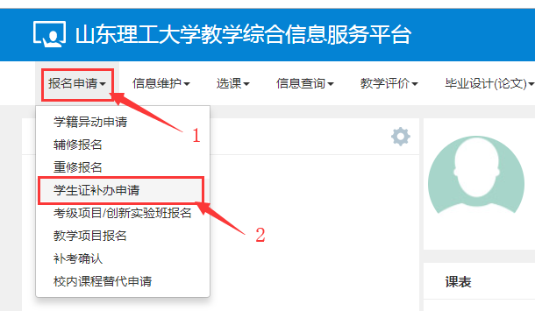
忘记密码联系本学院教学工作办公室重置
- 填写相关信息后提交申请
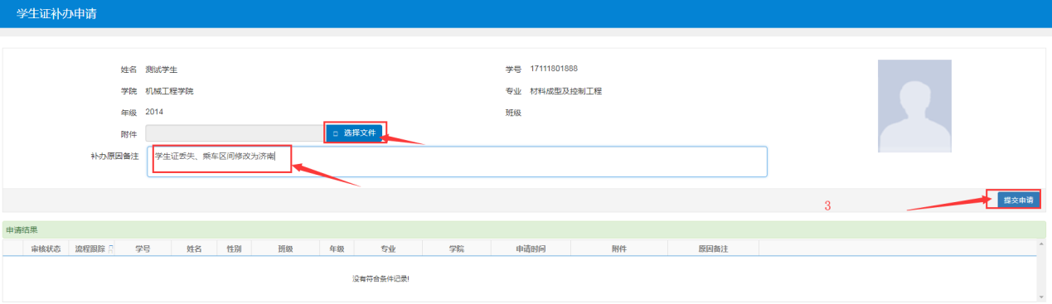
其中附件非必填项
- 可通过流程跟踪查看办理进度
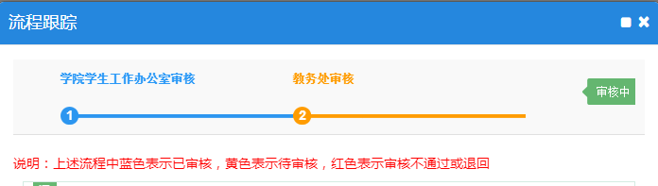

二、学生工作办公室审核
1. 负责老师登录“教学综合信息服务平台”，右上角角色切换至学生工作办公室
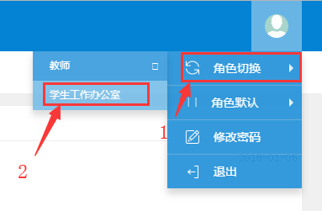
- 选择学籍管理--学生证补办管理--学生证补办审核
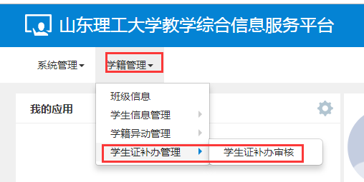
- 导出学生名单（可自选导出字段），核对补办信息
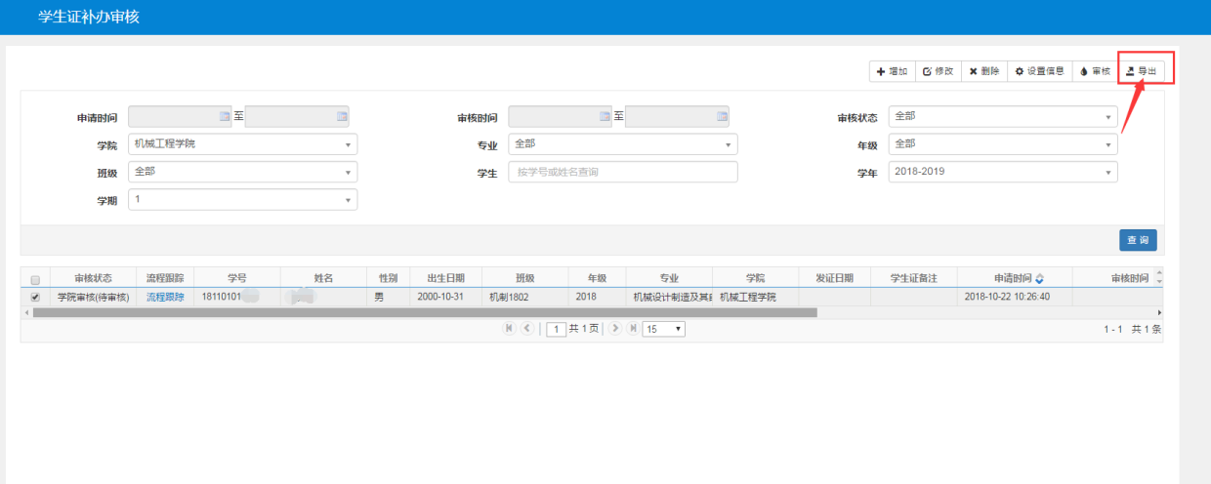

- 导出名单中火车站站点或家庭地址填写不规范的学生，通知其在个人信息维护中修改，没问题后审核通过。
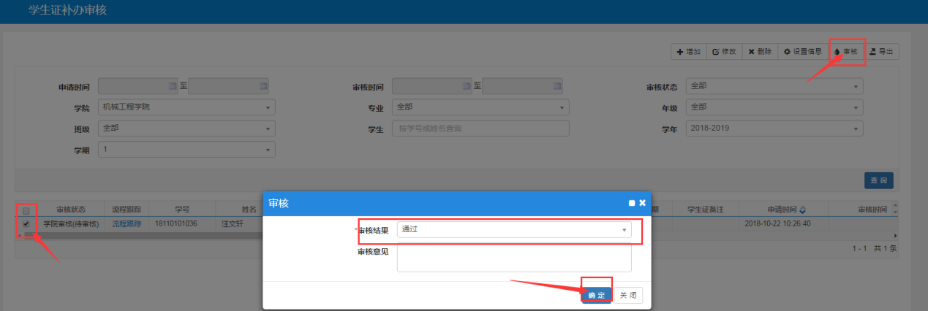

- 待教务处审核通过后，负责老师导出学生名单，由学生负责人以学院为单位，携带已缴费名单（签字盖章）到教务处办理。

备注：修改火车站信息参考《附件2.教学综合信息服务平台信息维护操作指导.doc》

三、学籍部
1. 审核学生的申请，导出相关字段更新学生乘车区间及家庭地址
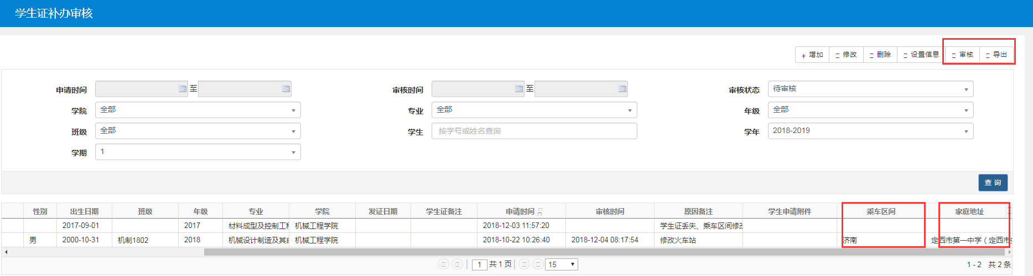2. 根据学院提交的办证名单及费用，办理学生证及火车票优惠卡

